Проповеди в MP3 – диск #72 (11)  (Ярл Пейсти)  (Проповеди на 1-е послание Фессалоникийцам - окончание)  [01] 1742-1 <Удерживайтесь от всякого рода зла> (1Фес 5:22)  [02] 1742-2 Освящение духа, души и тела (1Фес 5:23-24)  [03] 1742-3 Внутренний враг (1Фес 5:23)  [04] 1742-4 Молитесь о нас (1Фес 5:25)  (Серия проповедей на тексты 2-го послания к Тимофею)  [05] 1743-1 Вступление (2Тим)  [06] 1743-2 Воля Божья (2Тим 1:1)  [07] 1743-3 Обетование жизни во Христе Иисусе (2Тим 1:1)  [08] 1743-4 Тимофей (2Тим 1:2а)  [09] 1744-1 <Благодать, милость, мир> (2Тим 1:2)  [10] 1744-2 Милость (2Тим 1:2)  [11] 1744-3 Мир (2Тим 1:2)  [12] 1744-4 Молитва-благодарение (2Тим 1:3)  [13] 1745-1 Ходатайственная молитва (2Тим 1:3)  [14] 1745-2 О памяти (2Тим 1:3-7)  [15] 1745-3 Нелицемерная вера (2Тим 1:5)  [16] 1745-4 Дар Божий (2Тим 1:6-7)  [17] 1746-1 Дух (2Тим 1:7)  [18] 1746-2 Дух силы (2Тим 1;7)  [19] 1746-3 Дух любви (2Тим 1:7)  [20] 1746-4 Дух целомудрия (2Тим 1:7) | 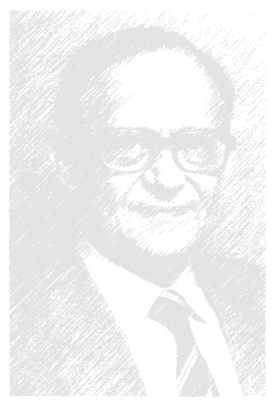  [21] 1747-1 <Не стыдись!> (2Тим 1:8)  [22] 1747-2 Свидетельство Иисуса Христа (2Тим 1:8)  [23] 1747-3 Страдать с благовестием (2Тим 1:8)  [24] 1747-4 Спасение от Бога (2Тим 1:9)  [25] 1748-1 Чем мы можем гордиться? (2Тим 1:9)  [26] 1748-2 <Во Христе Иисусе> (2Тим 1:9)  [27] 1748-3 Победа над последним врагом (2Тим 1:10)  [28] 1748-4 Мой залог-1 (2Тим 1 11-12)  [29] 1749-1 Залог-Благая Весть-2 (2Тим 1:12)  [30] 1749-2 Образец и здравое учение (2Тим 1:13-18)  [31] 1749-3 <Укрепляйся в Господе> (2Тим 2:1)  [32] 1749-4 Наша немощь и Его сила (2Тим 2:1)  [33] 1750-1 Передать! (2Тим 2:2)  [34] 1750-2 Воин Иисуса Христа (2Тим 2:3-4)  [35] 1750-3 Атлет Христа (2Тим 2:3-7)  [36] 1750-4 Христианин как земледелец (2Тим 2:6)  [37] 1751-1 <Помни Иисуса Христа> (2Тим 2:8)  [38] 1751-2 <Для Слова Божия нет уз> (2Тим 2:9)  [39] 1751-3 Избранные (2Тим 2:10-13)  [40] 1751-4 Благовестие благодати Божьей (2Тим 2:10)  [41] 1752-1 Прославление Бога-1  [42] 1752-2 Прославление Бога-2  [43] 1752-3 Прославление Бога-3

